Załącznik nr 1
do uchwały nr LXVII/600/2023
z dnia 06.07.2023 r.
L.p. | Przebieg drogi | Obręb, nr działki | Nazwa ulicy | Załącznik
1. | Droga w miejscowosci Reblino od ul. Krętej do końca działki nr 22 | Reblino,  dz. nr 22 | brak nazwy | 2
2. | Droga w miejscowości Bolesławice od ul. Leśnej do końca działki nr 7/3 | Bolesławice,  dz. nr 7/3 | Szafirowa | 3
3. | Droga w miejscowosci Bolesławice od ul. Leśnej do ul. Pogodnej | Bolesławice,  dz.nr 740, 741 | Jesionowa | 4

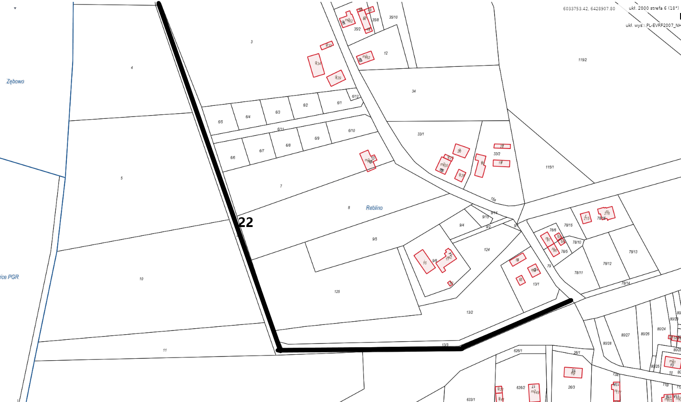
Załącznik nr 2 do uchwały nr LXVII/600/2023 z dnia 06.07.2023 r.
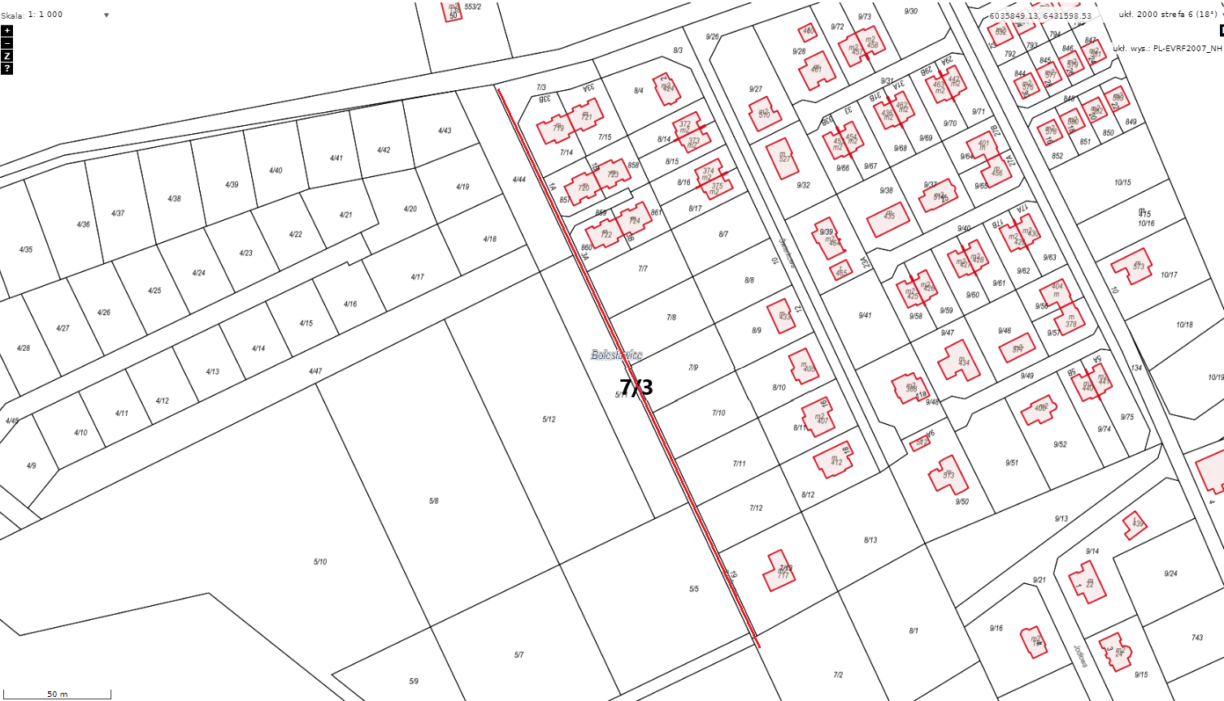
Załącznik nr 3 do uchwały nr LXVII/600/2023 z dnia 06.07.2023 r.
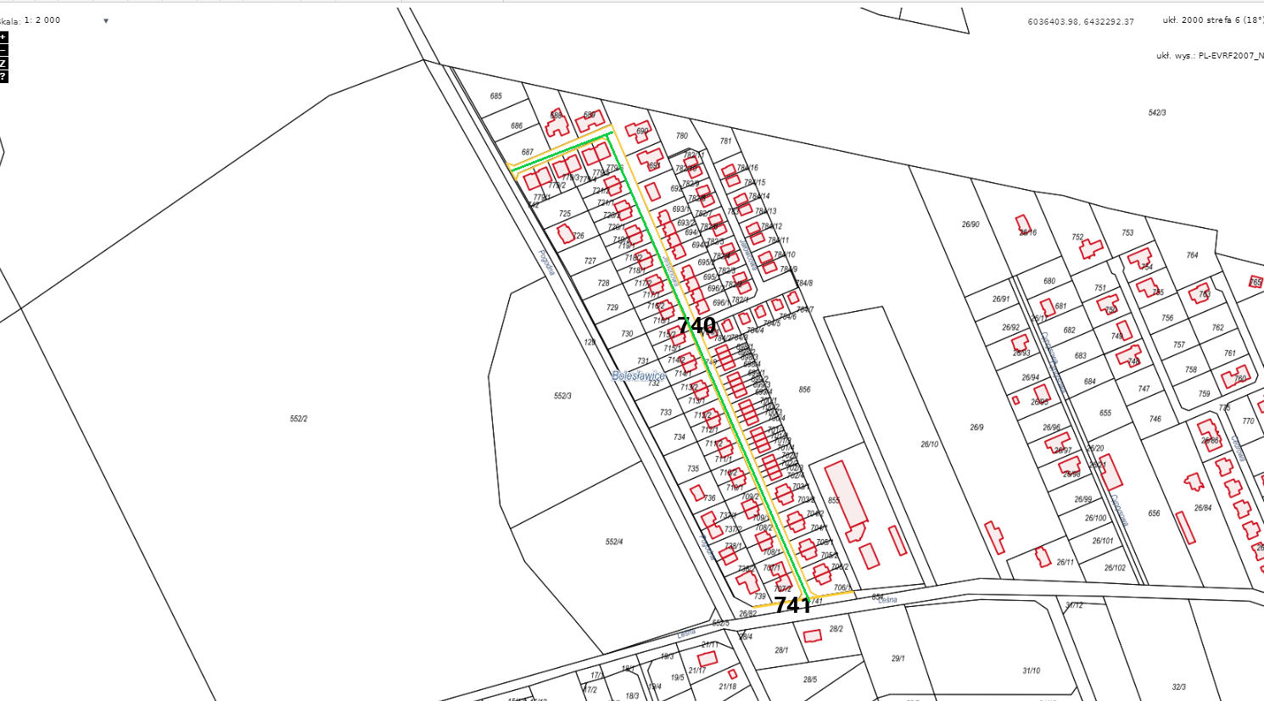
Załącznik nr 4 do uchwały nr LXVII/600/2023 z dnia 06.07.2023 r.

